Министерство науки и высшего образования Российской Федерации
Федеральное государственное бюджетное образовательное учреждение высшего образования
«Московский политехнический университет»

Кафедра «Инфокогнитивные технологии»
Образовательная программа «Веб-технологии»

ПРАКТИЧЕСКОЕ ЗАДАНИЕ ПО ДИСЦИПЛИНЕ
«Программная инженерия»

на тему:
«Лабораторная работа №8. Написание Unit тестов»

Выполнил:
Студент группы 181-321
Гусев Ф.А.

Москва 2020

Тестирование работоспособности pop-up «Заказать звонок».

@Test

public void testFormOnCall() throws InterruptedException {

driver.findElement(By.className("popup-open")).click();

driver.findElement(By.name("name")).sendKeys("a@a.a");

driver.findElement(By.name("phone")).sendKeys("9162641800");

driver.findElement(By.name("agree")).click();

Thread.sleep(1000);

driver.findElement(By.name("submit")).click(); //Отправка формы

Thread.sleep(1000);

WebElement success = waitForElementPresent("success", "Cannot find element", 10);
}

Тестирование работоспособности формы регистрации пользователя.

@Test

public void testRegistrationForm() throws InterruptedException {

driver.findElement(By.id("registration")).click();

driver.findElement(By.name("FIO")).sendKeys("Имя Фамилия");

driver.findElement(By.name("login")).sendKeys("example@mail.ru");

driver.findElement(By.name("pass")).sendKeys("12345");

driver.findElement(By.name("password")).sendKeys("12345");

driver.findElement(By.name("agree")).click();

Thread.sleep(1000); //Визуальная пауза

driver.findElement(By.name("button")).click();

Thread.sleep(1000);

WebElement success = waitForElementPresent("success", "Cannot find element", 10);
}

Тестирование битых ссылок и кодов ответов при переходе по ссылкам.
@Test
public void testLinks() throws InterruptedException {
Map<Integer, List<String>> map = driver.findElements(By.xpath("//*[@href]"))
.stream() // находим все элементы с атрибутом href
.map(ele -> ele.getAttribute("href")) // получаем их значение
.map(String::trim) // обрезаем конечные проберы
.distinct() // оставляем уникальные ссылки
.collect(Collectors.groupingBy(Main::getResponseCode));
map.get(200);// в скобках указывается код ответов
map.get(403);
map.get(404);
map.get(0); // содержит все неизвестные ссылки
map.get(true); // содержит нормальные ссылки
map.get(false); // содержит неисправные ссылки
System.out.println(map.get(false));
}

- Результат тестирования:

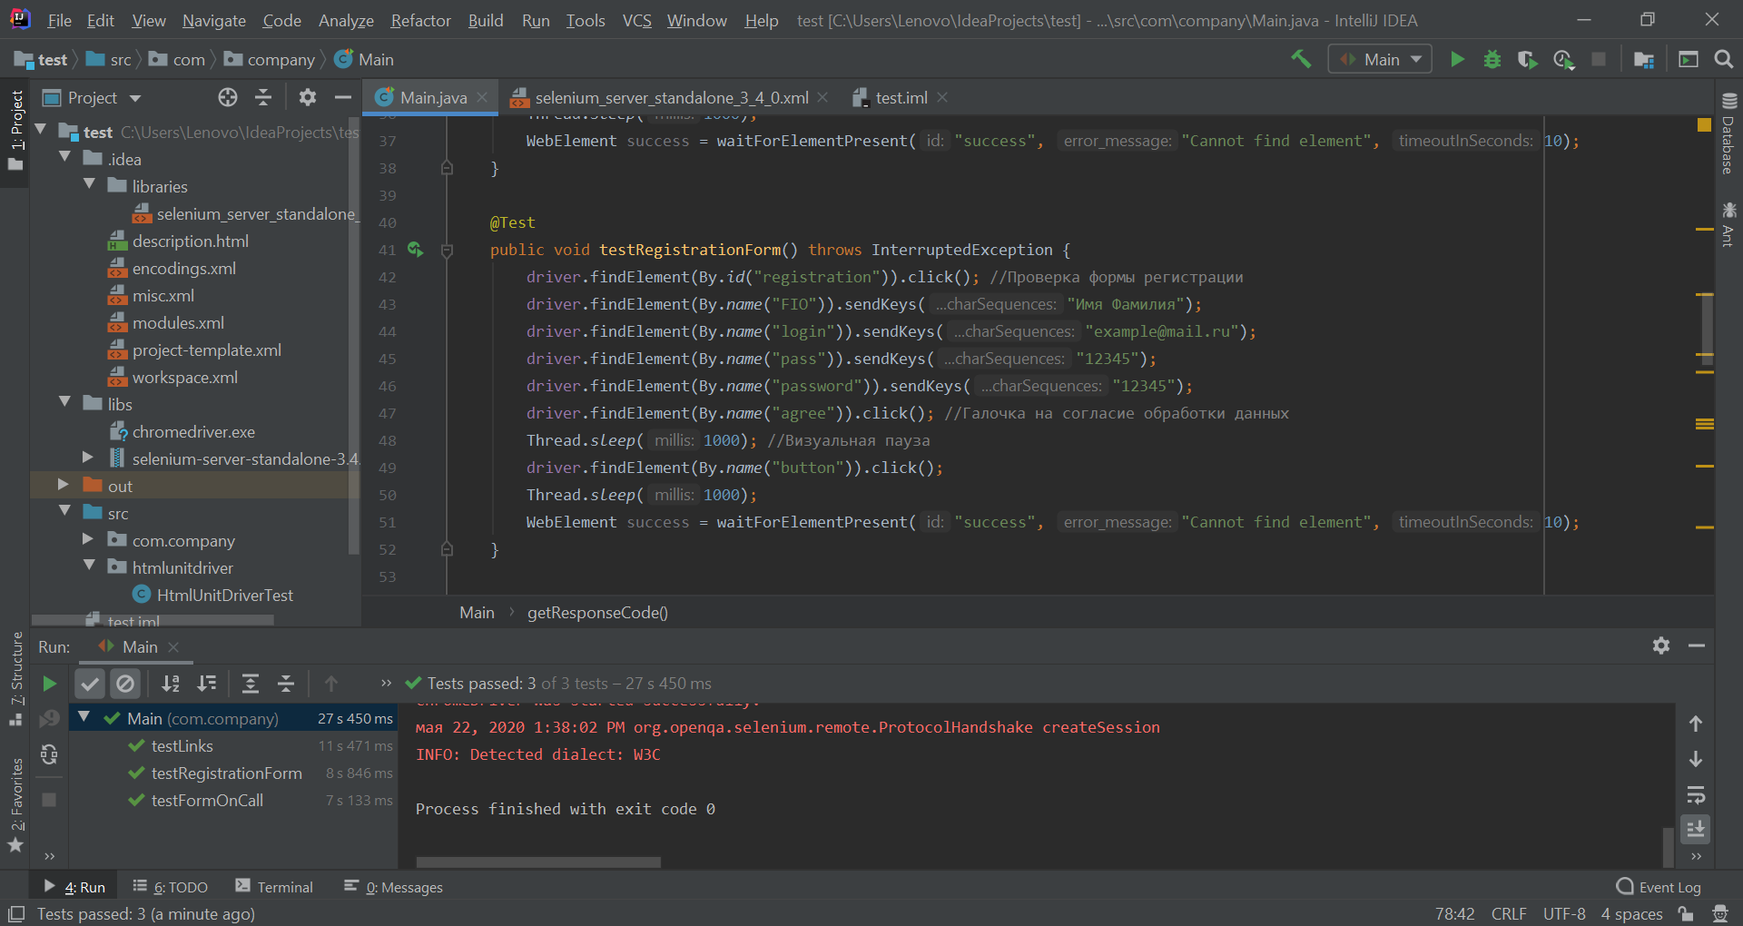

Среда разработки Unit тестов: IntelliJ IDEA 2019 3.1.
Библиотека для написания Unit тестов: Selenium Server 3.4.0

Листинг файла автотестов:
package com.company;

import org.junit.After;
import org.junit.Before;
import org.junit.Test;
import org.openqa.selenium.By;
import org.openqa.selenium.WebDriver;
import org.openqa.selenium.WebElement;
import org.openqa.selenium.chrome.ChromeDriver;
import org.openqa.selenium.support.ui.ExpectedConditions;
import org.openqa.selenium.support.ui.WebDriverWait;

import java.net.HttpURLConnection;
import java.net.URL;
import java.util.List;
import java.util.Map;
import java.util.stream.Collectors;

public class Main {
private WebDriver driver;
@Before
public void setUp() throws Exception {
System.setProperty("webdriver.chrome.driver", "C:\\Users\\Lenovo\\IdeaProjects\\test\\libs\\chromedriver.exe");
driver = new ChromeDriver();
driver.get("http://localhost/vetclinic");
}

@Test
public void testFormOnCall() throws InterruptedException {
driver.findElement(By.className("popup-open")).click(); //Проверка работоспособности поп-апа
driver.findElement(By.name("name")).sendKeys("a@a.a");
driver.findElement(By.name("phone")).sendKeys("9162641800");
driver.findElement(By.name("agree")).click(); //Галочка на согласие обработки данных
Thread.sleep(1000);
driver.findElement(By.name("submit")).click(); //Отправка формы
Thread.sleep(1000);
WebElement success = waitForElementPresent("success", "Cannot find element", 10);
}

@Test
public void testRegistrationForm() throws InterruptedException {
driver.findElement(By.id("registration")).click(); //Проверка формы регистрации
driver.findElement(By.name("FIO")).sendKeys("Имя Фамилия");
driver.findElement(By.name("login")).sendKeys("example@mail.ru");
driver.findElement(By.name("pass")).sendKeys("12345");
driver.findElement(By.name("password")).sendKeys("12345");
driver.findElement(By.name("agree")).click(); //Галочка на согласие обработки данных
Thread.sleep(1000); //Визуальная пауза
driver.findElement(By.name("button")).click();
Thread.sleep(1000);
WebElement success = waitForElementPresent("success", "Cannot find element", 10);
}

@Test
public void testLinks() throws InterruptedException {
Map<Integer, List<String>> map = driver.findElements(By.xpath("//*[@href]"))
.stream() // находим все элементы с атрибутом href
.map(ele -> ele.getAttribute("href")) // получаем их значение
.map(String::trim) // обрезаем конечные проберы
.distinct() // оставляем уникальные ссылки
.collect(Collectors.groupingBy(Main::getResponseCode)); // группируем в зависимости от кода ответа
map.get(200);// в скобках указывается код ответов
map.get(403);
map.get(404);
map.get(0); // содержит все неизвестные ссылки
map.get(true); // содержит нормальные ссылки
map.get(false); // содержит неисправные ссылки
System.out.println(map.get(false));
}

@After
public void tearDown(){
driver.close();
}

private static int getResponseCode(String link) {
URL url;
HttpURLConnection con = null;
Integer responsecode = 0;
try {
url = new URL(link);
con = (HttpURLConnection) url.openConnection();
responsecode = con.getResponseCode();
} catch (Exception e) {
// skip
} finally {
if (null != con)
con.disconnect();
}
return responsecode;
}

private WebElement waitForElementPresent(String id, String error_message, long timeoutInSeconds) {
WebDriverWait wait = new WebDriverWait(driver, timeoutInSeconds);
wait.withMessage(error_message + "\n");
By by = By.id(id);
return wait.until(
ExpectedConditions.presenceOfElementLocated(by)
);
}

}

